**Schulversuchspraktikum**

Maximilian Konrad

Sommersemester 2012

Klassenstufen 7 & 8

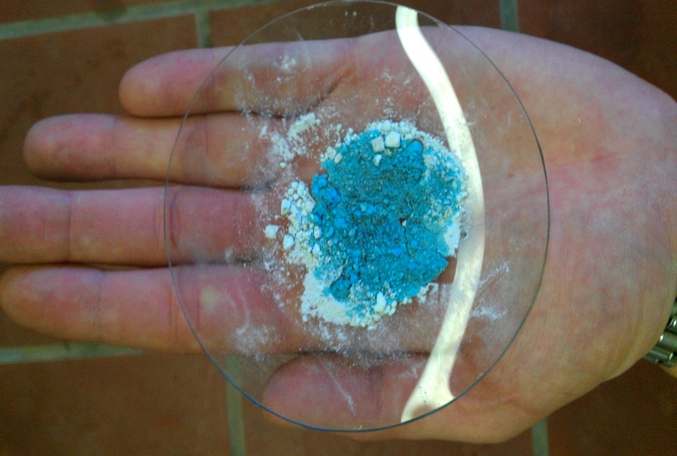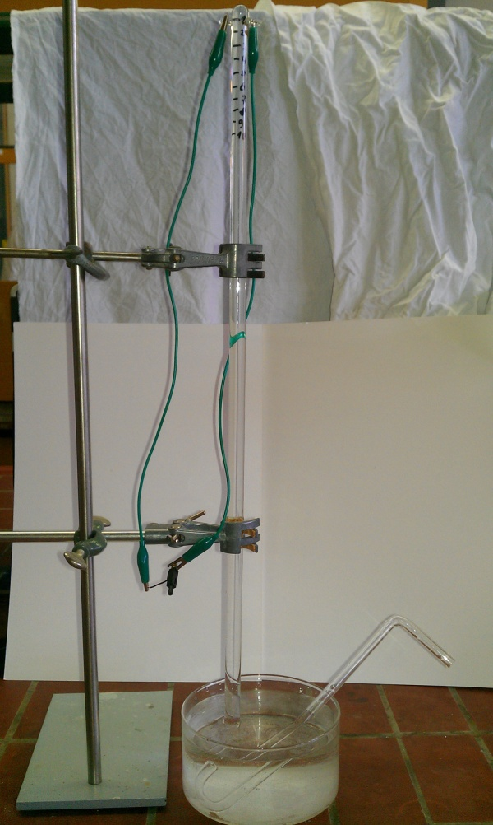

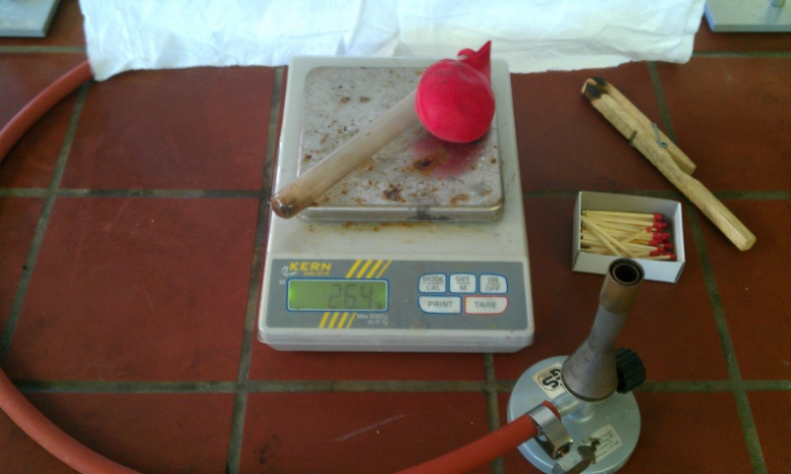

**Chemische Gesetzmäßigkeiten**

**Auf einen Blick:**

Diese Unterrichtseinheit für die Klassen 7 und 8 enthält 2 Lehrerversuche und 2 Schülerversuche zum Thema Chemische Gesetzmäßigkeiten in der Unterrichtseinheit Die chemische Reaktion. Der Lehrerversuch „Knallgas im Eudiometer“ verdeutlicht das Gesetz der konstanten Massenverhältnisse und ist auch ein Einführungsexperiment. Der Lehrerversuch „Streichholzköpfe“ veranschaulicht das Gesetz der Massenerhaltung und ist somit als Einführungsexperiment geeignet. Die Schülerversuche zeigen das Massenerhaltungsgesetz als Bestätigungsexperiment und das Energieerhaltungsgesetz als Einführungsexperiment. Durch diese Versuche soll den Schülern aufgezeigt werden, dass jede chemische Reaktion im Bezug auf die Massenerhaltung, die Massenverhältnisse und den Energieumsatz gleich ist.

Das Arbeitsblatt „Bestimmung des Massenverhältnis der Reaktion von Kupfer und Schwefel“ kann als Erweiterung bzw. Bestätigung zum Gesetz der konstanten Massenverhältnisse in Reaktionen eingesetzt werden.

Inhalt

1 Konzept und Ziele 1

2 Lehrerversuche 1

2.1 V 1 – Streichholzköpfe 1

2.2 V 2 – Knallgas im Eudiometer 3

3 Schülerversuche 5

3.1 V 3 – Fällungsreaktionen 5

3.2 V4 – Kupfersulfat 7

4 Reflexion des Arbeitsblattes 10

4.1 Erwartungshorizont (Kerncurriculum) 10

4.2 Erwartungshorizont (Inhaltlich) 10

5 Literaturverzeichnis 11

# Konzept und Ziele

Die Gesetzmäßigkeiten bei chemischen Reaktionen sind im Kerncurriculum im Basiskonzept der Chemischen Reaktionen und der Energie zu finden und stellen somit ein wichtiges Themengebiet im Chemieunterricht der Klassen 7 und 8 dar. In diesen Klassenstufen wird der Begriff der chemischen Reaktionen eingeführt. In diesem Zusammenhang können nach den Merkmalen von chemischen Reaktionen die Gesetzmäßigkeiten chemischer Reaktionen zum vertiefenden Verständnis eingeführt werden. Die Gesetze der Massenerhaltung, der Energieerhaltung und der konstanten Massenverhältnisse werden dabei grundsätzlich thematisiert. Als Erweiterung könnte noch das Gesetz der multiplen Massenverhältnisse in den Unterricht aufgenommen werden.

Ein Alltagsbezug ist durch das Thema Gesetzmäßigkeiten chemischer Reaktionen beispielsweise bei thermischen Phänomenen gegeben, wie z. Bsp. beim Taschenwärmer.. Aber auch andere natürlich ablaufende oder industrielle chemische Reaktionen sollten von den Schülern erkannt und mit Hilfe der Gesetze chemischer Reaktionen verstanden werden.

Die folgenden Versuche sollen zum einen die Gesetze chemischer Reaktionen aufzeigen, zum anderen aber auch überprüfen, damit die Schüler deren allgemeine Gültigkeit erfassen können. Zur Einführung des Massenerhaltungsgesetzes eignet sich der Versuch „Streichholzköpfe“ (V1), da die Massenerhaltung direkt verglichen werden kann. Zur Überprüfung dieses Gesetzes kann der Versuch „Fällungsreaktionen“ (V3) durchgeführt werden, denn dadurch erkennen die Schüler selbstständig, dass dieses Gesetz auch allgemein für andere Reaktionen gilt. Das Energieerhaltungsgesetz kann den Schülern durch den Versuch „Kupfersulfat“ (V4) nähergebracht werden, da die Schüler durch den fühlbaren Energieumsatz einen anschaulichen Zusammenhang entwickeln können. Der Versuch „Knallgas im Eudiometer“ (V2) behandelt das Gesetz der konstanten Massenverhältnisse. Dieser Versuch eignet sich als Problemexperiment und ermöglicht so eine quantitative Herleitung des Gesetzes.

# Lehrerversuche

## V 1 – Streichholzköpfe

Dieser Versuch wird im Prinzip zweimal durchgeführt: Einmal in einem geschlossenem und einmal in einem offenem System. Vor und nach der Durchführung werden die Edukte bzw. Produkte gewogen. Die Schüler sollten möglichst genau die Systemarten beschreiben und unterscheiden können.

|  |  |
| --- | --- |
| Gefahrenstoffe  Nicht vorhanden |  |

Materialien: 2 Durangläser mit Holzhalter, Gasbrenner, Digitalwaage, Luftballon, Messer, Spatel

Chemikalien: Streichholzköpfe

Durchführung: Die abgeschnittenen Streichholzköpfe von jeweils ca 20 Streichhölzern werden zu gleichen Teilen in je ein Duranglas gefüllt. Anschließend wird ein Duranglas mit einem Luftballon verschlossen. Nun werden beide Gläser (mit und ohne Ballon)nacheinander auf der Waage gewogen.

Nach dem Abwiegen hält man nacheinander beide Durangläser in die Brennerflamme, bis sich die Streichhölzer entzünden. Wenn die Gläser etwas abgekühlt sind, werden sie wiederum abgewogen.

Beobachtung: Die Streichhölzer in beiden Durangläsern verbrennen in einer heftigen Reaktion mit starker Rauch- bzw. Gasbildung. Nach dem Zünden wiegt das Duranglas ohne Ballon weniger als vorher. Die Masse des Duranglases mit Ballon ist gleich geblieben.

Deutung: Der Massenverlust des Duranglases ohne Ballon lässt sich dadurch erklären, dass ein offenes System vorliegt. In diesem System können die gasförmigen Reaktionsprodukte entweichen. Die Massenerhaltung im Duranglas mit Ballon ist durch das geschlossene System erklärbar, in dem keine Reaktionsprodukte entweichen können.

Entsorgung: Die abgebrannten Streichholzköpfe können im Abfall entsorgt werden.

Literatur: http://www.seilnacht.com/versuche/massener.html

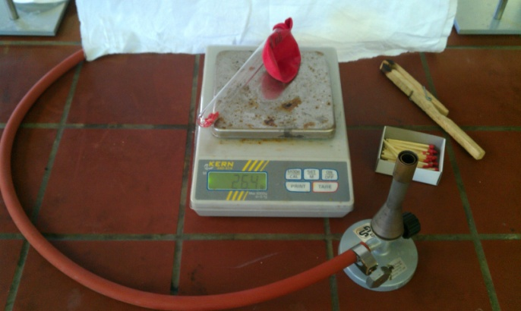 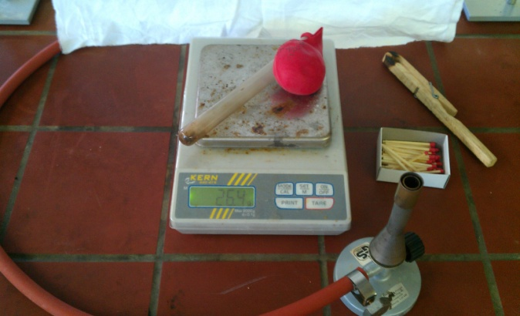

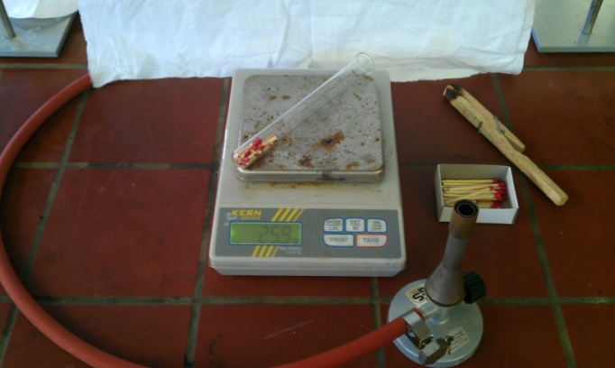 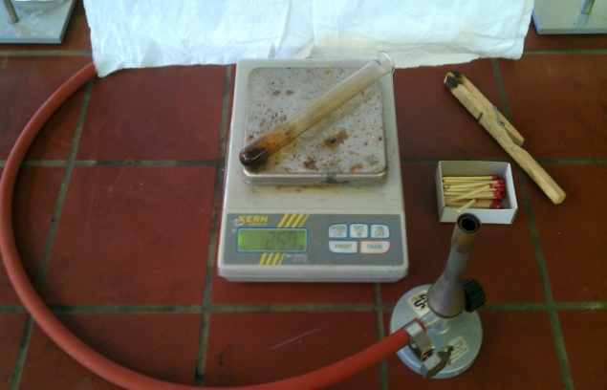

Abbildung 1 – Verbrennung von Streichholzköpfen in geschlossenem bzw. offenem System

Dieser Versuch ist unter Umständen auch als Schülerversuch durchführbar, wenn die Menge der Streichholzköpfe reduziert wird, damit die Verbrennungsreaktion nicht so heftig ist. Allerdings kann es dann sein, dass der Massenunterschied im offenen System nicht deutlich wird. Die Schüler sollten zudem im Umgang mit dem Gasbrenner vertraut sein.

## V 2 – Knallgas im Eudiometer

Dieser Versuch zeigt die Reaktion von Sauerstoff und Wasserstoff und deren Mengenverhältnis in der Reaktion zu Wasser. Es sollte bei diesem Versuch beachtet werden, dass die Vorbereitung viel Zeit in Anspruch nimmt und dass die Gase zeitnah vor der Durchführung in die Apparatur eingeleitet werden. Außerdem sollte man, um die Löslichkeit der Gase einzuschränken, den Versuch mit warmem Wasser durchführen.

|  |  |  |  |
| --- | --- | --- | --- |
| Gefahrenstoffe | | | GHS-pictogram-rondflam.svgGHS-pictogram-bottle.svg |
| Wasserstoff | H: [220](http://de.wikipedia.org/wiki/H-_und_P-S%C3%A4tze#H-S.C3.A4tze)-280 | P: 210–377–381-403 |
| Sauerstoff | H: [270](http://de.wikipedia.org/wiki/H-_und_P-S%C3%A4tze#H-S.C3.A4tze)-[280](http://de.wikipedia.org/wiki/H-_und_P-S%C3%A4tze#H-S.C3.A4tze) | P: [244](http://de.wikipedia.org/wiki/H-_und_P-S%C3%A4tze#P-S.C3.A4tze)-​[220-370+376](http://de.wikipedia.org/wiki/H-_und_P-S%C3%A4tze#P-S.C3.A4tze)-403 |

Materialien: Eudiometer, Piezozünder, Wasserbad, Stativ mit Klammern, Kabel mit Krokodilklemmen

Chemikalien: Wasserstoff, Sauerstoff

Durchführung: Als elektrische Zündquelle wird ein Piezozünder verwendet. Diesen kann man entweder kaufen oder selbstbauen. Dazu entnimmt man einem Feuerzeug den elektrischen Zünder, indem man die obere Metallverkleidung entfernt und dann den Zünder herauszieht. Anschließend befestigt man an den Metallenden des Zünders Krokodilklemmen mit Kabel.

Das Eudiometer wird mit warmem Wasser gefüllt, in das warme Wasserbad gestellt (pneumatische Wanne) und an einem Stativ mit Klammern angebracht. Danach bringt man den Piezozünder an die Platinkontakte des Eudiometers an.

Nun wird das Eudiometer mit einem Gemisch aus Wasserstoff- und Sauerstoffgas gefüllt. Dabei sollten die richtigen Gasmengenverhältnisse beachtet werden Zusätzlich sollten aus Sicherheitsgründen nicht mehr als 10ml Gas insgesamt eingefüllt werden. Es empfehlen sich die Mengenverhältnisse 3:1, 2:1, 1:1 (Wasserstoff : Sauerstoff).

Nach Befüllung des Eudiometers mit dem Gasgemisch wird die Zündung ausgelöst.

Beobachtung: Nach der Zündung ist ein Dumpfer Knall zu hören und Wasser gelangt aus dem Eudiometer in das Wasserbad. Der Knall ist beim Verhältnis 2:1 am lautesten. Zudem ist bei dem Verhältnis 2:1 kein Gas mehr im Eudiometer zu erkennen. Bei den Verhältnissen 1:1 und 3:1 ist jeweils noch ein Mengenanteil des entsprechenden Verhältnisses an Gas im Eudiometer zurückgeblieben.

Deutung: Im Eudiometer entsteht aus Wasserstoffgas und Sauerstoffgas sog. Knallgas, welches durch Energiezufuhr mit einer lauten Explosion zu Wasser reagiert. Bei dem Verhältnis 2:1 bleibt kein Gas im Eudiometer zurück; es erfolgte also eine vollständige Reaktion zu Wasser. Bei den Verhältnissen 1:1 bzw. 3:1 blieben jeweils ein Mengenanteil Gas zurück. Diese Mengenanteile, die nicht reagiert haben, können als Sauerstoff bzw. Wasserstoff. identifiziert werden (mittels Verhältnisgleichung).

Die Reaktionsformel lautet:

$$2H_{2(g)}+ O_{2(g)} →2 H_{2}O_{(g)}$$

Entsorgung: Das Wasser des Eudiometers kann in den Abfluss gegossen werden.

Literatur: (Bäurle et al., 1992)

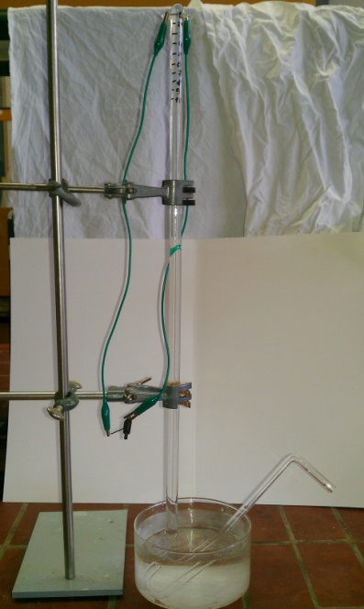

Abbildung 2 – Eudiometer mit Piezozünder

# Schülerversuche

## V 3 – Fällungsreaktionen

In diesem Versuch werden verschiedene schwerlösliche Salze gefällt und anschließend die Massendifferenz von Edukten und Produkten bestimmt. Die Schüler sollten den Umgang mit Digitalwaagen und Pipetten beherrschen. Die Lösungen sollten stark verdünnt bereit stehen, um das Gefährdungspotential zu minimieren.

|  |  |  |  |
| --- | --- | --- | --- |
| Gefahrenstoffe | | | E:\Studium\Master\Chemie\8. Semester\SVP\Piktogramme\Gesundheitsschädlich bzw. Reizend.png05 – Ätzend  03 – Brandfördernd 09 – Umweltgefährlich |
| Silbernitrat  Eisen(III)-cholrid  Natriumhydroxid | H: 272-314-410  H: 302-315-318-290  H: 314-290 | P: 273-280-301+330+331-305+351+338-309+310  P: 280-302+352-305+351+338-313  P: 280-301+330+331-309+310-305+351+338 |

Materialien: 50 ml Bechergläser, Digitalwaage, Pipetten

Chemikalien: Silbernitrat - Lösung, Eisen(III) – chlorid - Lösung, Natriumhydroxid – Lösung, Natriumchlorid - Lösung

Durchführung: In je einem Becherglas werden Silbernitrat – Lösung, Eisen(III)-chlorid – Lösung, Natriumhydroxid – Lösung und Natriumchlorid – Lösung gegeben. Anschließend werden die Silbernitrat – Lösung, die Natriumchlorid – Lösung und ein leeres Becherglas auf die Waage gestellt. Danach wird die Waage tariert. Nun gibt man die Lösungen von Sibernitrat und Natriumchlorid in das leere Becherglas und betrachtet das Gewicht. Analog dazu werden die Lösungen von Eisen(III)-chlorid und Natriumhydroxid behandelt.

Beobachtung: Nach zusammengeben der Lösungen von Silbernitrat (farblos) und Natriumchlorid (farblos) bzw. Eisen(III)-chlorid (leicht gelblich) und Natriumhydroxid (farblos) fällt ein Feststoff aus. Dieser ist beim Silbernitrat/Natriumchlorid – Gemisch weiß und beim Eisen(III)-chlorid/Natriumhydroxid – Gemisch rot-braun.

Zudem erkennt man auf der Waage, dass die Masse der Gemische jeweils nicht zugenommen hat.

Deutung: Silbernitrat und Natriumchlorid bilden das schwerlösliche Silberchlorid und Natriumnitrat. Eisen(III)-chlorid und Natriumhydroxid bilden das schwerlösliche Eisen(III)-hydroxid und Natriumchlorid. Die Masse der Edukte und Produkte bleibt gleich, weil sich die Produkte nicht aus dem System entfernen können. Zum einen handelt es sich um sich absetzende schwerlösliche Salze und zum anderen um gutlösliche Salze die in Lösung gehen.

Die Reaktionsgleichungen lauten:

${AgNO}_{3}+NaCl →AgCl ↓ + {NaNO}_{3}$

und

${FeCl}_{3}+ NaOH → {Fe(OH)}_{3} ↓ +Na Cl$

Man sollte an dieser Stelle zur Vereinfachung keine explizite Reaktionsgleichung aufstellen, sondern eventuell nur eine Wortgleichung. Als Beispiel: Silbernitrat reagiert mit Natriumchlorid zu Silberchlorid (fällt aus) und Natriumnitrat. Außerdem ist der Effekt der Massenerhaltung das Prinzip, dass durch diesen Versuch gezeigt werden soll, auch ohne Gleichung ersichtlich.

Entsorgung: Die Lösungen sind in den Sammelbehälter für anorganische Abfälle mit Schwermetallen zu entsorgen.

Die Durchführung der Fällungsreaktionen wurde vereinfacht und gekürzt beschrieben, allerdings kann man auch, wie in Abbildung 3 zu sehen ist, die Massen der Salzlösungen vorher bestimmen und nach dem Zusammengeben die Masse des Produktes bestimmen. Auf diesem Wege kann auch die Massenerhaltung gezeigt werden.

Literatur: (Häusler, Rampf und Reichelt, 1995, S. 67)

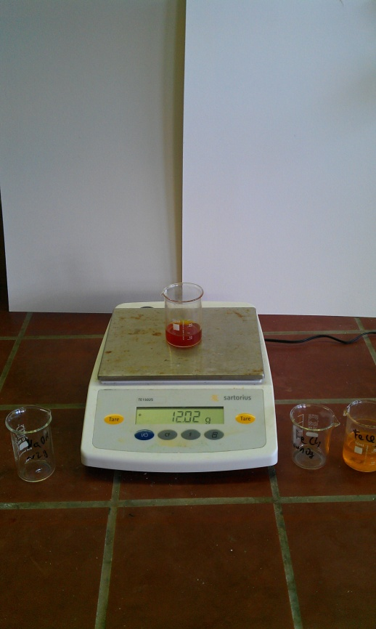 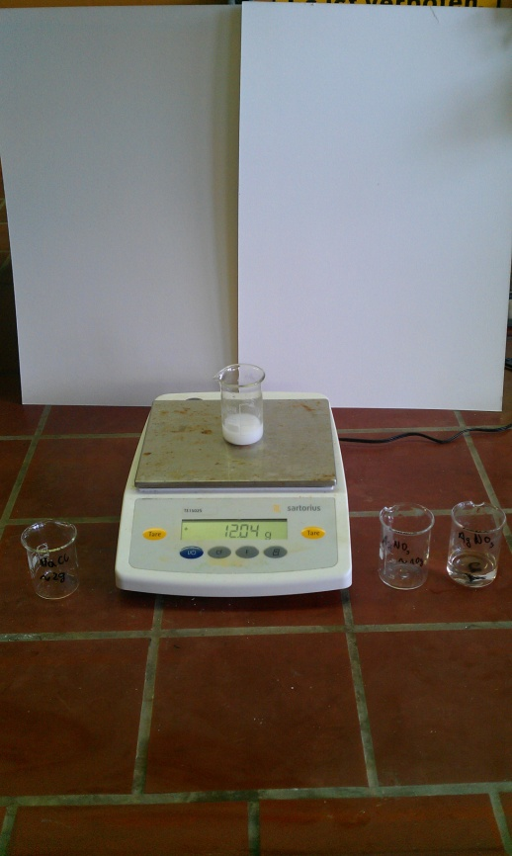

Abbildung 3 – Fällungsreaktionen

## V4 – Kupfersulfat

Bei diesem Versuch werden zum einen die Dehydrierung von Kupfersulfat-Pentahydrat und zum anderen die Rehydrierung mit Wasser gezeigt. Dabei soll es vor allem um den Energieumsatz in dieser Reaktion gehen. Daraus kann das Gesetz der Energieerhaltung erarbeitet werden.

|  |  |  |  |
| --- | --- | --- | --- |
| Gefahrenstoffe | | | E:\Studium\Master\Chemie\8. Semester\SVP\Piktogramme\Gesundheitsschädlich bzw. Reizend.png E:\Studium\Master\Chemie\8. Semester\SVP\Piktogramme\Umweltgefährdend.png |
| Kupfersulfat | H: [302](http://de.wikipedia.org/wiki/H-_und_P-S%C3%A4tze#H-S.C3.A4tze)-[319](http://de.wikipedia.org/wiki/H-_und_P-S%C3%A4tze#H-S.C3.A4tze)-[315](http://de.wikipedia.org/wiki/H-_und_P-S%C3%A4tze#H-S.C3.A4tze)-[410](http://de.wikipedia.org/wiki/H-_und_P-S%C3%A4tze#H-S.C3.A4tze) | P: [273](http://de.wikipedia.org/wiki/H-_und_P-S%C3%A4tze#P-S.C3.A4tze)-​[305+351+338](http://de.wikipedia.org/wiki/H-_und_P-S%C3%A4tze#P-S.C3.A4tze)-​[302+352](http://de.wikipedia.org/wiki/H-_und_P-S%C3%A4tze#P-S.C3.A4tze) |

Materialien: Uhrglas, Duranglas, Pipette, Gasbrenner, Spatel

Chemikalien: Kupfersulfat-Pentahydrat (CuSO4 5 H2O), Wasser

Durchführung: Mit einem Spatel wird das hellblaue Kupfersulfat-Pentahydrat in ein Duranglas gegeben. Anschließend wird mit dem Gasbrenner solang vorsichtig (wegen Zersetzung und toxischen Gasen bis maximal 340 °C) erhitzt, bis eine Farbänderung eintritt.

Das nun erhaltene Produkt wird, nach Abkühlung, auf das Uhrenglas gegeben. Dann werden einige Tropfen Wasser auf das Produkt gegeben, während das Uhrenglas in der Hand gehalten wird.

Beobachtung: Das hellblaue Kupfersulfat-Pentahydrat wird nach Erhitzen weiß und im oberen Teil des Duranglases bilden sich Tröpfchen.

Das weiße Produkt wird nach Zugabe von Wasser wieder hellblau und es entsteht spürbar Wärme am Uhrenglas.

Deutung: Durch Erhitzen wird das hellblaue Kupfersulfat-Pentahydrat dehydriert und es entsteht das weiße Kupfersulfat.

Das weiße Kupfersulfat rehydriert nach Wasserzugabe zu Kupfersulfat-Pentahydrat. Bei der Rehydrierung kommt es zu einer Wärmeentwicklung.

Entsorgung: Das Kupfersulfat wird in den Sammelbehälter für anorganische Abfälle mit Schwermetallen entsorgt.

Literatur: <http://www.experimentalchemie.de/versuch-016.htm>

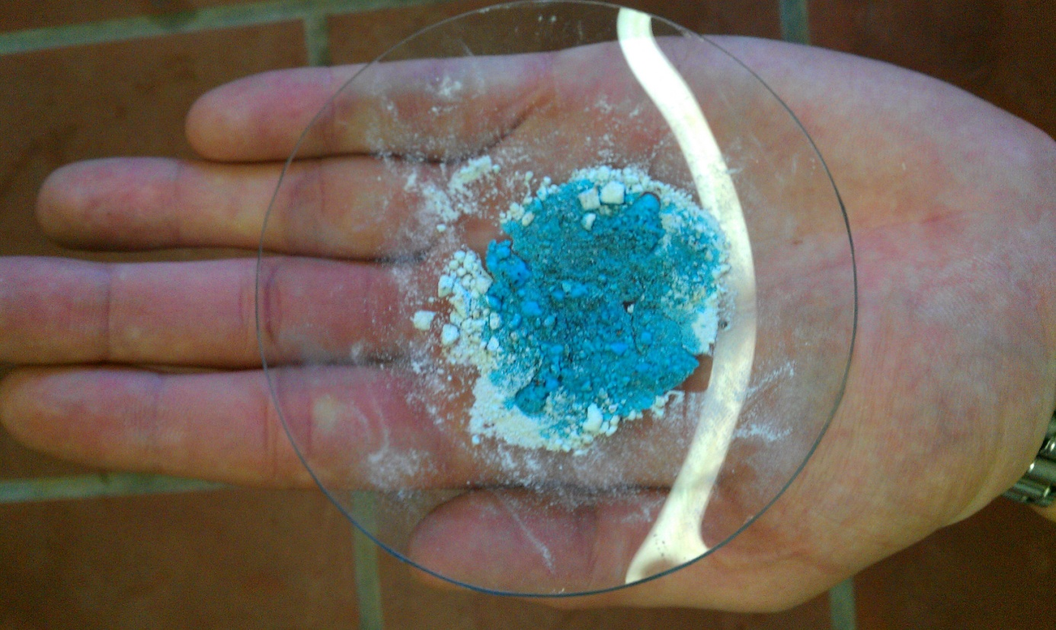

Abbildung 4 – Kupfersulfat mit Wasser

# Arbeitsblatt - Bestimmung des Massenverhältnisses der Reaktion von Kupfer und Schwefel

 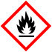 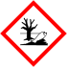

**Achtung:** Unbedingt unter dem Abzug arbeiten! Schwefeldämpfe sind schädlich für den Menschen. Kupfer ist schädlich für die Umwelt. Produkte und Abfälle nach dem Versuch in den Sammelbehälter geben.

Materialien: Gasbrenner, Stativ mit Klemme, Spatel, Pinzette, Uhrenglas, Duranglas, Waage

Chemikalien: Schwefelpulver, Kupferblech

**Durchführung:** Im Abzug!

In ein Reagenzglas wird etwa 1 g Schwefel gegeben und horizontal mit einer Klemme eingespannt. Anschließend wird mit einer Pinzette ein genau ausgewogenes Kupferblech in die Mitte des RG geschoben.

Nun werden mit dem Brenner vorsichtig das Kupferblech und danach der Schwefel langsam erhitzt.

Nach der Reaktion wird nur das Reaktionsprodukt noch erhitzt, um eventuell anhaftenden Schwefel zu verdampfen.

Dann wird mit der Pinzette das Produkt vorsichtig herausgezogen (sehr spröde und kann zerbröckeln) und auf ein Uhrenglas gelegt, dessen Masse vorher bestimmt wurde.

**Beobachtung:**

**Auswertung:**

|  |  |  |  |  |  |
| --- | --- | --- | --- | --- | --- |
| Masse  (Uhrglas) | Masse  (Uhrglas + Produkt) | Masse  (Produkt) | Masse  ( Schwefelp.) | Masse (Kupfer)= Masse (Produkt)- Masse (Schwefelp.) |  |
|  |  |  |  |  |  |

# Reflexion des Arbeitsblattes

Das erstellte Arbeitsblatt behandelt das Basiskonzept der chemischen Reaktion und beschränkt sich auf das Thema des Gesetzes konstanter Massenverhältnisse. Im Verlauf der Unterrichtsstunde bzw. – einheit sollen die Schüler nicht nur das Experimentieren in Kleingruppen im Allgemeinen einüben, sondern auch das Gesetz der konstanten Massenverhältnisse am Beispiel Schwefel und Kupfer nachvollziehen.

## Erwartungshorizont (Kerncurriculum)

Fachwissen: In der Beobachtung beschreiben die SuS die Reaktionspartner und können Edukte und Produkte klar differenzieren.

Die SuS deuten in der Auswertung die Reaktionen auf der Teilchenebene.

Erkenntnisgewinnung: Die SuS führen qualitative und einfache quantitative experimentelle und andere Untersuchungen durch und protokollieren diese.

Die SuS beschreiben Messabweichungen und deuten diese.

Die SuS beachten beim Experimentieren Sicherheits- und Umweltaspekte.

Kommunikation: Die SuS beschreiben oder erklären chemische Sachverhalte unter Verwendung der Fachsprache und/oder mit Hilfe von Modellen und Darstellungen.

Die SuS dokumentieren die Ergebnisse verständlich und altersbezogen.

## Erwartungshorizont (Inhaltlich)

Beobachtung:

Nach Wärmezufuhr entsteht aus dem gelben Schwefel und dem rötlichen Kupfer ein neuer Stoff mit anderem Aussehen und anderen Eigenschaften (Bsp.: Spröde, grau-schwarz,…).

Auswertung:

Bei beliebiger Masse der Kupferportion und 1g Schwefel ist das Verhältnis von Masse (Kupferport.) : Masse (Schwefelport.) = 2:1.

# Literaturverzeichnis

[1] K. Häusler, H. Rampf und R. Reichelt, *Experimente für den Chemieunterricht*, 2. Auflage, Oldenbourg Schulverlag, 1995

[2] W. Bäurle et al., *Umwelt: Chemie*, Klett Verlag, 1992

[3] <http://db2.nibis.de/1db/cuvo/datei/kc_gym_nws_07_nib.pdf> abgerufen am 03.10.2012

[4] <http://de.wikibooks.org/wiki/Anorganische_Chemie_für_Schüler/_Gesetzmäßigkeiten_chemischer_Reaktionen> abgerufen am 03.10.2012

[5] [http://www.experimentalchemie.de/versuch-016.htm abgerufen am 03.10.2012](http://www.experimentalchemie.de/versuch-016.htm%20abgerufen%20am%2003.10.2012)

[6] http://www.seilnacht.com/versuche/massener.html